江苏国泰新点软件有限公司

地址：江苏张家港市经济开发区**(http://www.epoint.com.cn)**



**投标人操作手册**

**目录**

一、 投标单位登录 2

1.1、 报名及招标文件下载 2

1.2、 答疑文件、控制价文件下载 5

1.3、 投标文件制作 5

1.4、 上传投标文件 6

1.5、 中标通知书查看 8

1.6、 施工销号 8

# 投标单位登录

1、 首先进行入库操作，请参考入库手册

2、登录交易平台会员端（网址：https://www.etrading.cn/BREpointSSO/ ），如下图：

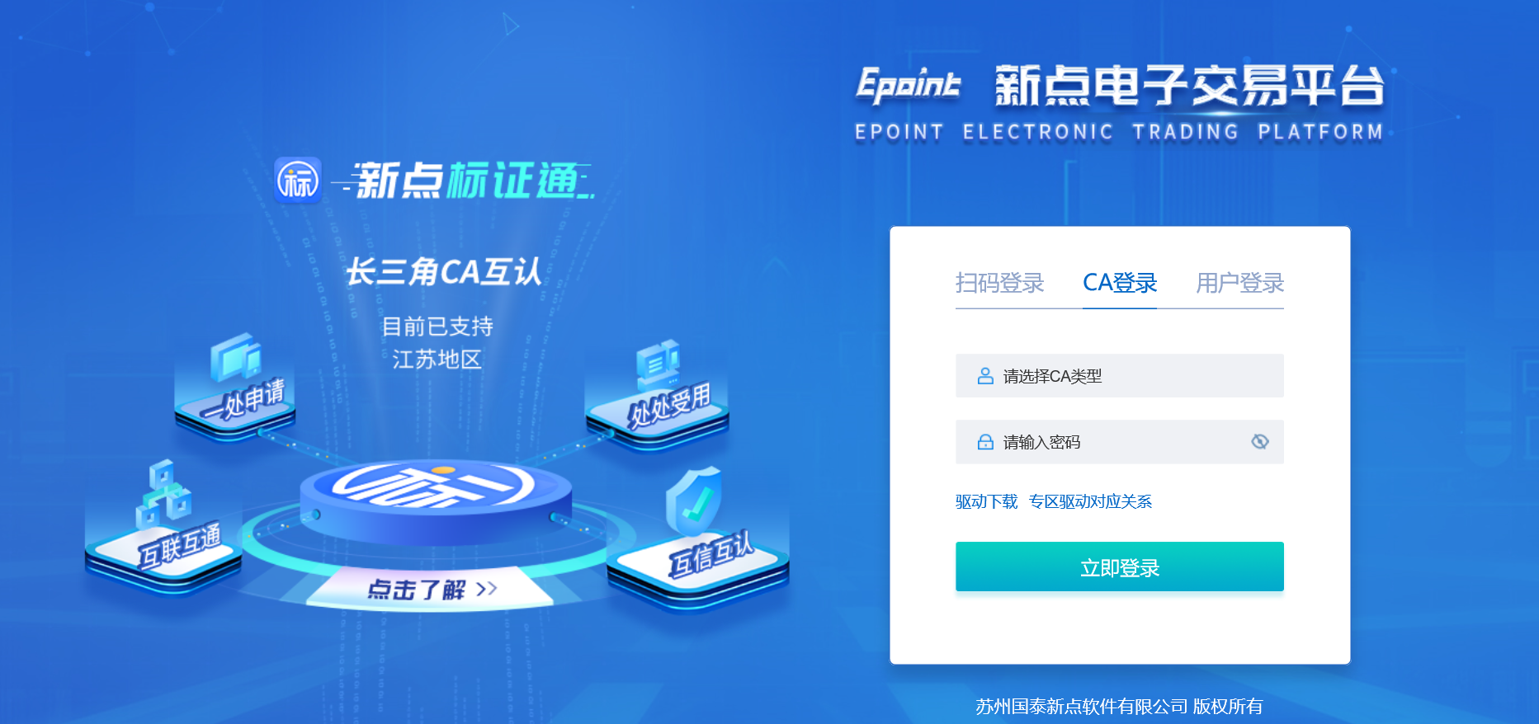

3、投标单位使用CA登录，ca类型选择江苏CA。

注：未绑定CA的单位如何绑定请参照第二点操作手册中方法绑定。

## 报名及招标文件下载

**前提条件：**招标公告及招标文件已经审核通过。

**流程功能：**投标报名。

**操作步骤：**

1、投标单位登录系统后，上方专区选择启海专区。如果不选择启海专区，则无法找到启海专区项目。

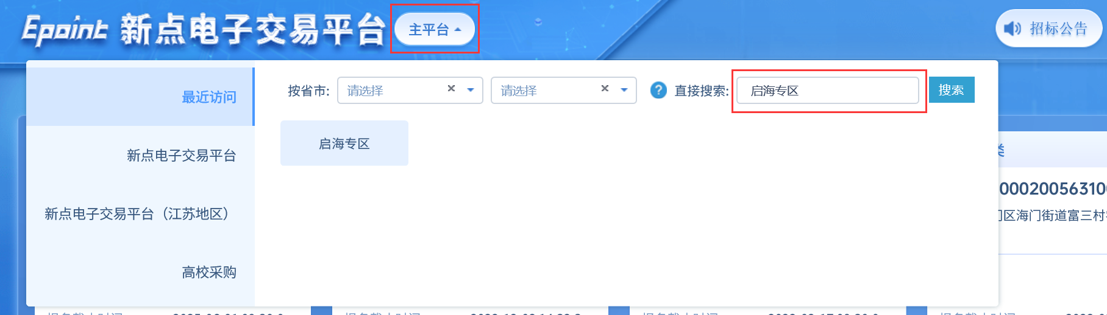

1. 进入招标公告，投标单位选择需要参与投标的项目可以进行网上报名，如下图：

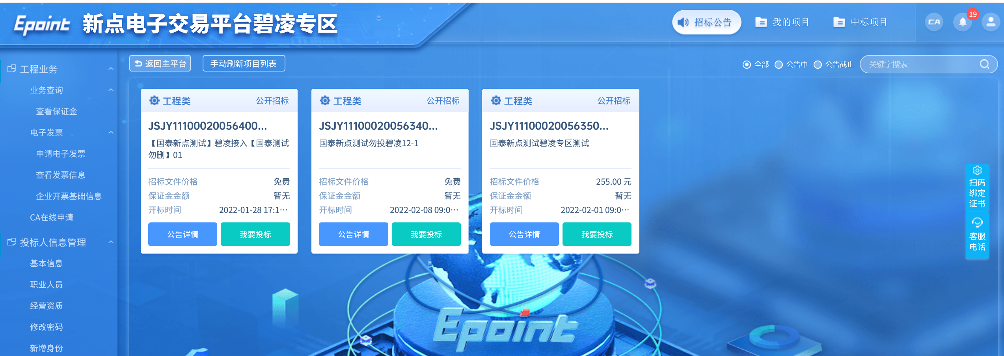

3、进入投标报名页面，填写相关信息（有“*”标记的为必填项），点击“修改保存”按钮，完成投标单位基本信息登记，如下图：

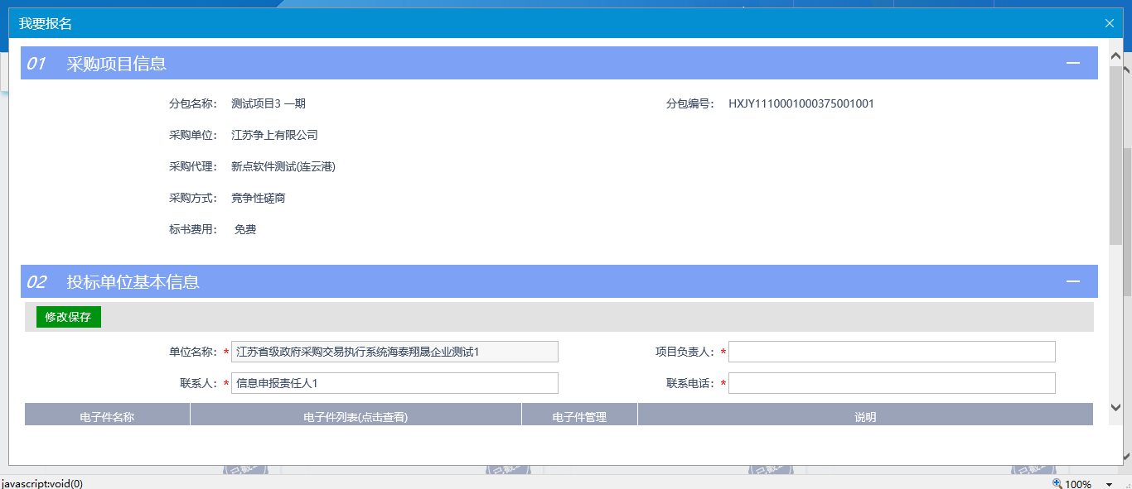

4、基本信息登记完成后，点击“网上支付”按钮，根据支付流程支付招标文件费用。

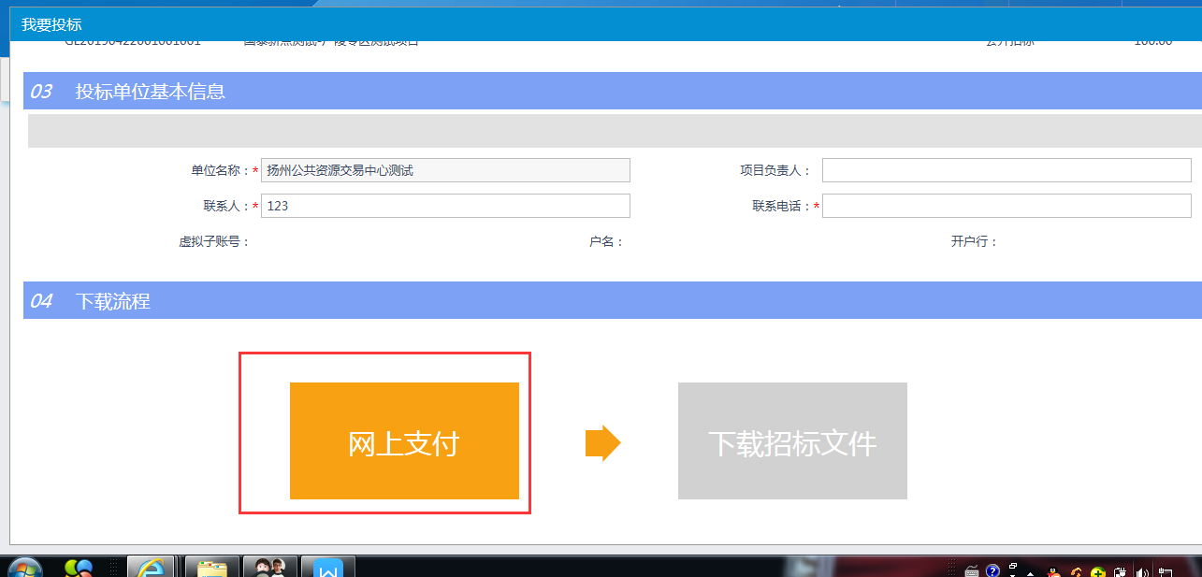

5、支付成功后，点击“下载招标文件”，招标文件格式为”.XEZF”

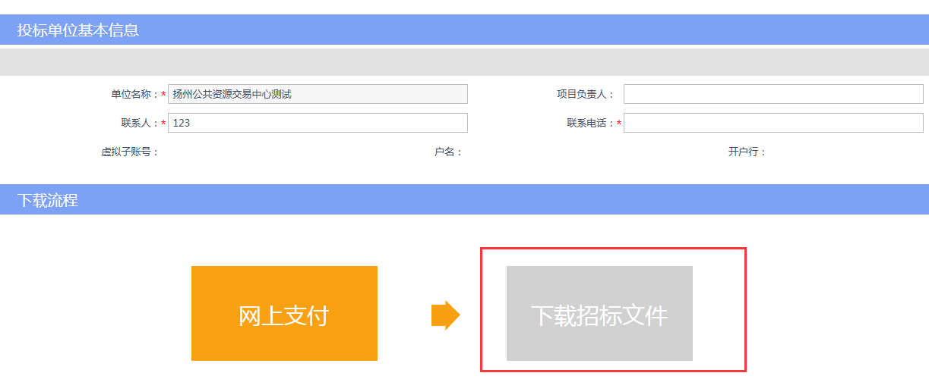

1. 投标单位报名成功后，可点击右上角“我的项目”，选择已报名项目的项目流程，查看该项目的进度并下载相关文件。



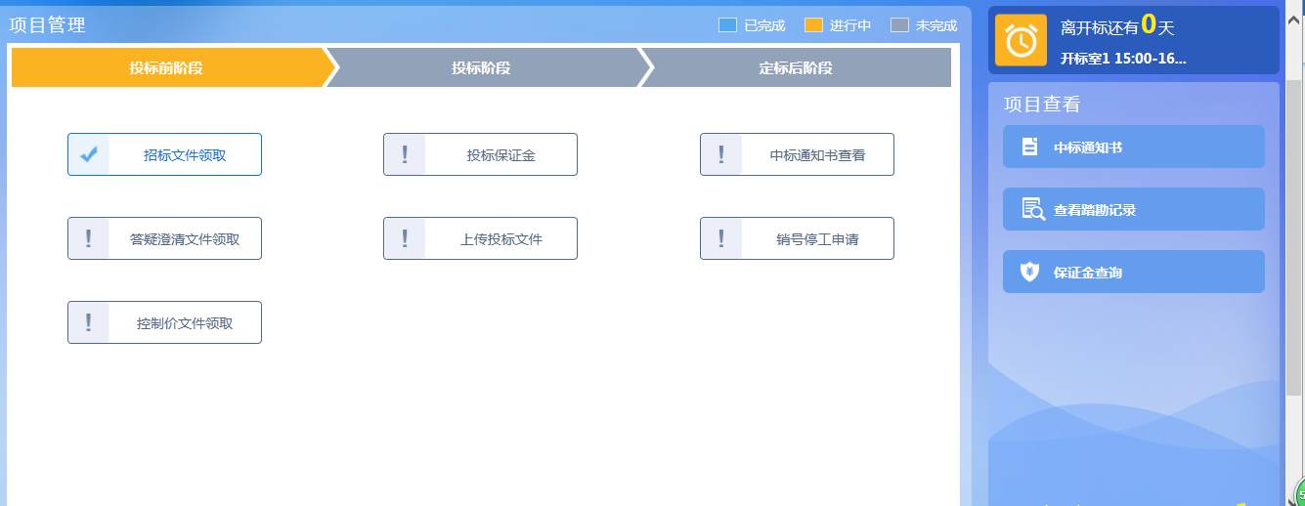

## 答疑文件、控制价文件下载

**前提条件：**答疑文件、控制价文件已经审核通过。

**流程功能：**投标单位下载答疑文件、控制价文件。

**操作步骤：**

1、进入菜单“项目管理-答疑澄清文件领取或控制价文件领取”



注：投标单位下载过招标文件后，才可下载答疑文件。

## 投标文件制作

**前提条件：**招标文件已下载。

**流程功能：**投标单位制作投标文件。

**操作步骤： 见附件。**



## 上传投标文件

**前提条件：**招标文件已经审核通过。

**流程功能：**投标单位上传投标文件。

**操作步骤：**

1、进入菜单“上传投标文件”，如下图：

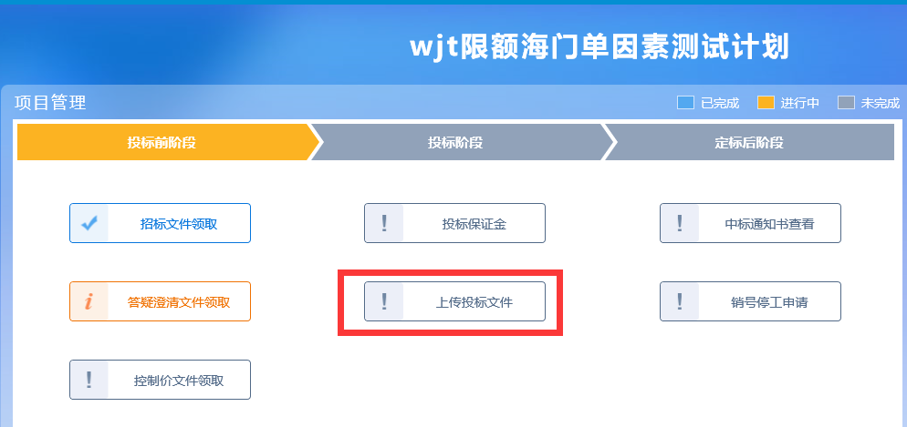

* **文件上传**：

1、点击“上传”按钮，进入响应文件上传页面。

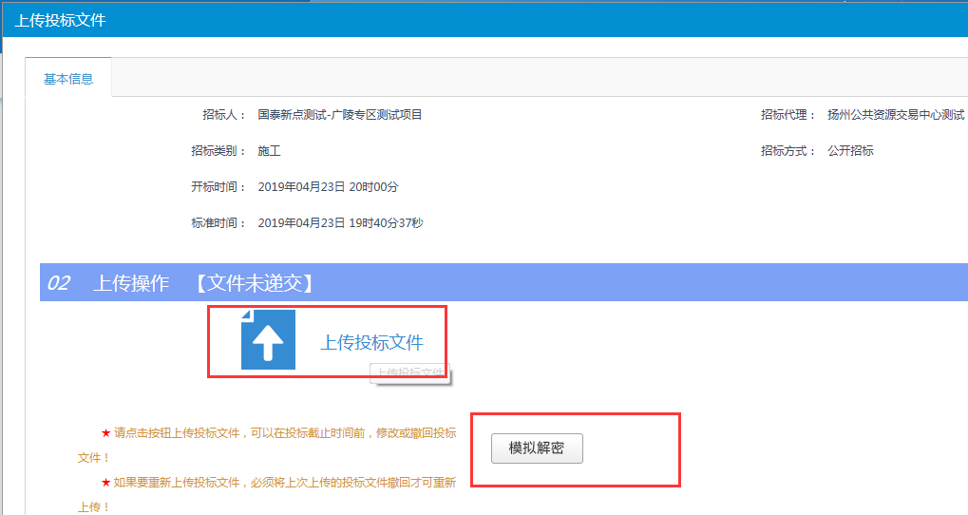

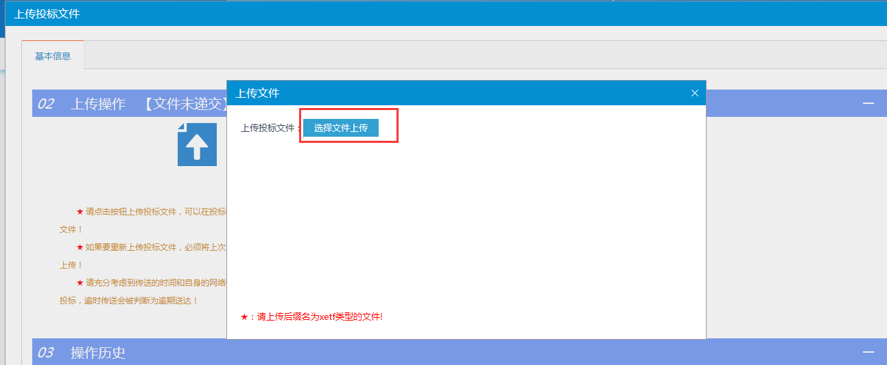

2 在开标前可插入CA锁进行模拟解密，保证上传的投标文件为该CA锁生成。

## 中标通知书查看

**前提条件：中标公告**已经审核通过并发布。

**流程功能：**投标单位查看中标通知书。

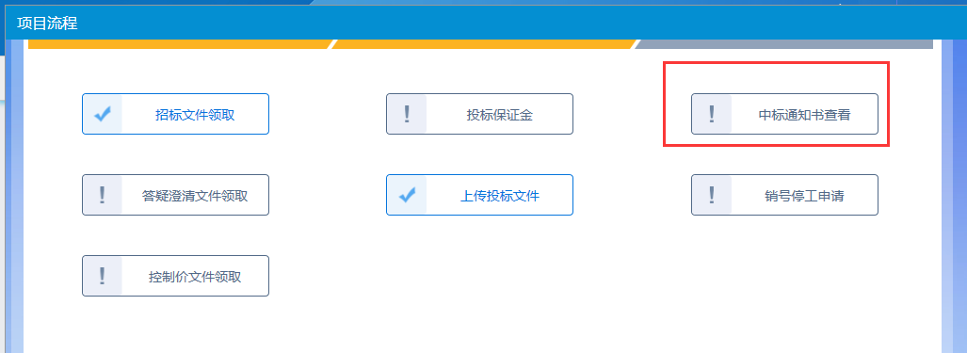

## 施工销号

**前提条件：该项目为中标单位**。

**流程功能：**投标单位进行施工销号。

1.点击“我的项目或中标项目”，选择需要施工销号的项目。

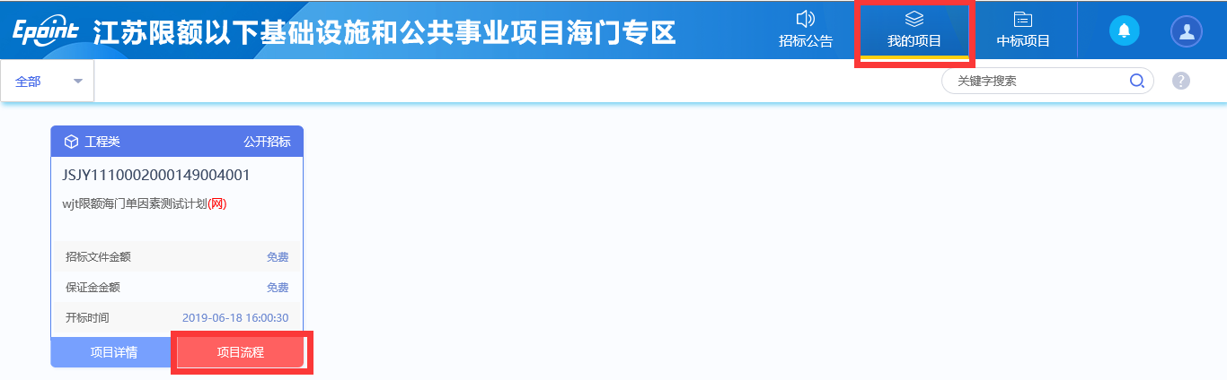

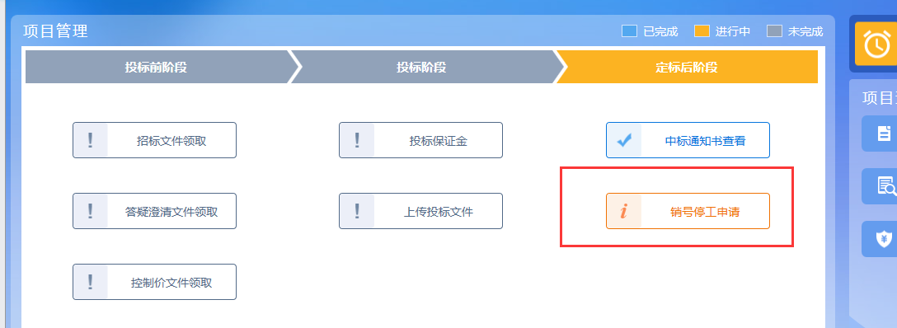

2.填写相应施工销号信息并上传相关材料，点击“提交信息”，由交易中心审核。

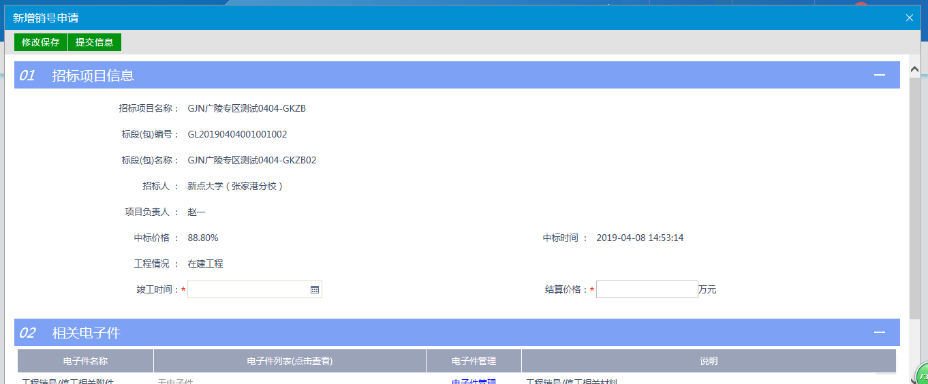

投标工具最新版下载地址：<https://download.bqpoint.com/download/downloadprodetail.html?type=tp&SourceFrom=Ztb&ZtbSoftXiaQuCode=0122&ZtbSoftType=tballinclusive>